**BÁO CÁO TIẾN ĐỘ BTL GIỮA KÌ + CUỐI KÌ**

**MÔN HỌC: TRÍ TUỆ NHÂN TẠO VÀ ỨNG DỤNG**

**Nhóm 17: MÃ LỚP 142076: HỌC KÌ 2022.2**

Trần Tiến Duy : 20192807 : Nhóm trưởng

Vũ Mạnh Hà : 20192817

* **Đề tài :** Ứng dụng trí tuệ nhân tạo tìm số bước đi tối thiểu chiến thắng trò chơi N-puzzle
* **Mô hình bài toán :**
* Đầu vào : một bảng vuông , chia thành (N+1) vùng tống vuông đc phủ bưởi N ô vuông nhỏ ( *được lựa chọn số lần xáo trộn các ô vuông* )
* Đầu ra : Lời giải để toàn bộ ô vuông ở đúng vị trí yêu cầu
* Ràng buộc : Mỗi bước đi chỉ di chuyển một ô vuông
* Mục tiêu : Tối thiểu hóa số bước đi để chiến thắng

Vd minh hoạt như hình sau

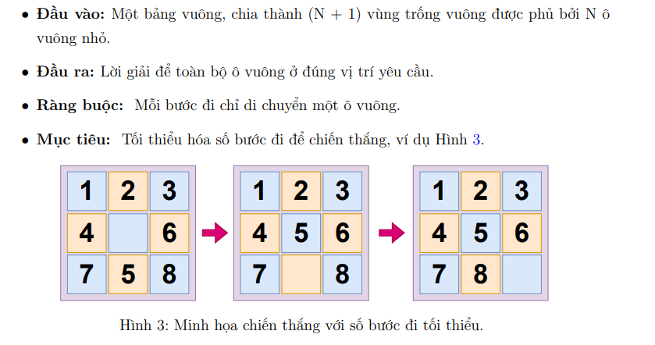

* **Thuật toán đề xuất :**

**1 : Các chiến lược tìm kiếm cơ bản** ( tìm kiếm theo chiều rộng BFS và sâu dần )

**2 : Các chiến thuật tìm kiếm tri thức** ( Tìm kiếm tham lam và thuật oán A* liên quan ( không trọng số , trọng số ... ) )

* **Ứng dụng của đề tài :**
* Phù hợp với nhiệm vụ, khối lượng công việc cho BTL môn học.
* Mô hình hóa bài toán N-puzzle dưới dạng tìm kiếm trên đồ thị.
* So sánh được điểm mạnh của từng thuật toán để áp dụng vào từng bài toán.
* Áp dụng đúng những kiến thức đã được học trên lớp và tự tìm hiểu thêm .
* **Kết quả mong muốn :**
* Xây dựng một app cơ bản giao diện phù hợp dễ tương tác và sử dụng, có thể tự chạy ra kết quả
* Kết quả đạt được phù hợp với những mục tiêu ban đầu đặt ra ( Mức độ phù hợp của từng thuật toán và bài toán N với N=8 15 24 , cùng với số lần xáo )
* Sẽ có một báo cáo chung tổng kết các kết quả chung đạt được sau nhiều lần chạy để tìm ra kết luận ( thuật toán nào tối ưu. Chấp nhận những trường hợp máy tính không tính toán ra được do hạn chế năng lực tính toán của phần cứng … )
* **Framework dự kiến**
* Ngôn ngữ lập trình **Python** + **Thư viện PyQt5** trong đó PyQt nói chung là một liên kết Python cho Qt , một công cụ phát triển xây dựng giao diện nguồi dùng
* **Kế hoạch phân chia công việc ( updated 1/6 )**

|  |  |
| --- | --- |
| **Vũ Mạnh Hà** | **Trần Tiến Duy** |
| * Tìm hiểu và xây dựng thuật toán ( chiều rộng và sâu dần ) vào BTL * Đề xuất thuật toán phù hợp * Xây dựng trương trình và các thuật toán sẽ sử dụng trong trương trình   *Cập nhật thêm* | * Tìm hiểu và áp dụng các thuật toán( Tham lam và A* ) vào BTL * Ưng dụng của các hàm Heuristic vào BTL * Xây dựng kịch bản ( 8 15 24 Puzzle ) * Xây dựng trương trình ( Sử dụng thư viện PyQt5 ) và các thuật toán sẽ sử dụng trong trương trình   *Cập nhật thêm …* |

* **Kế hoạch các tuần tiếp theo ( dự kiến )**
* Tiếp tục thực hiện các công việc đã được phân
* Xây dựng trương trình , giao diện cơ bản của app

Số trạng thái có thể giải được mà một N-Puzzle có thể có được tính bằng (N+1)!/2, do đó đối với 8-Puzzle, chúng ta có 9!/2 trạng thái có thể giải được là 181.440.

Xây dựng bảng xắp xếp các giải thuật với 3 kịch bản

|  |  |  |  |  |  |  |  |
| --- | --- | --- | --- | --- | --- | --- | --- |
| **THUẬT TOÁN** | | **Kịch bản 1** | | **Kịch bản 2** | | **Kịch bản 3** | |
| Thời gian  (s) | Số bước | Thời gian  (s) | Số bước | Thời gian  (s) | Số bước |
| **1** | **Chiều rộng :BFS** |  |  |  |  |  |  |
| **2** | **Sâu dần : IDS** |  |  |  |  |  |  |
| **3** | **Tham lam**  **(Manhattan)** |  |  |  |  |  |  |
| **4** | **A* (Số ô sai vị trí )** |  |  |  |  |  |  |
| **5** | **A*(Manhattan)** |  |  |  |  |  |  |
| **6** | **A\***  **(Manhattan trọng số )** |  |  |  |  |  |  |
| **7** | **A*( Mâu thuẫn tuyến**  **Tính )** |  |  |  |  |  |  |
| **8** | **Tham lam (Mâu thuẫn**  **tuyến tính )** |  |  |  |  |  |  |

Update : 01/06/2023 :

Tìm kiếm và xây dựng các giải thuật phục vụ cho bài toán gồm : A* Greedy, BFS , IDS , DFS …

Chú ý : Ngôn ngữ lập trình Python

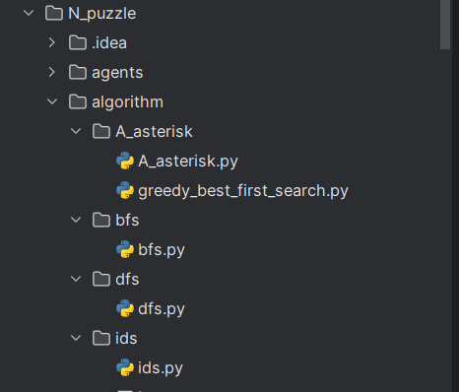

Xây dựng cơ sở dữ liệu tạm thời cho bài toán (gồm các trường hợp N=3, 4, 5 cùng số lần tráo .)

*Chú ý : từ N=4 trở đi là số lần tráo tối đa là 150 trong bài toán này vì số lần tráo càng nhiều . bài toán càng phức tạp => số lần quét các trường hợp nhiều hơn gây tốn dung lượng RAM- >Chương trình dễ bị Dump :*

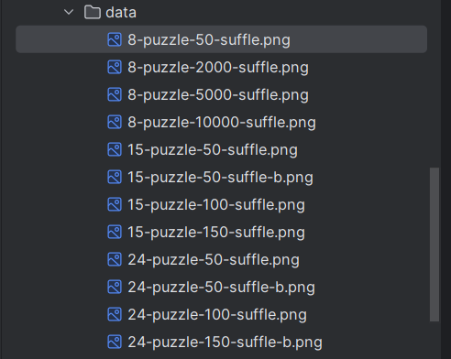

Tiếp tục cải thiện giao diện chính của chương trình (ui5)

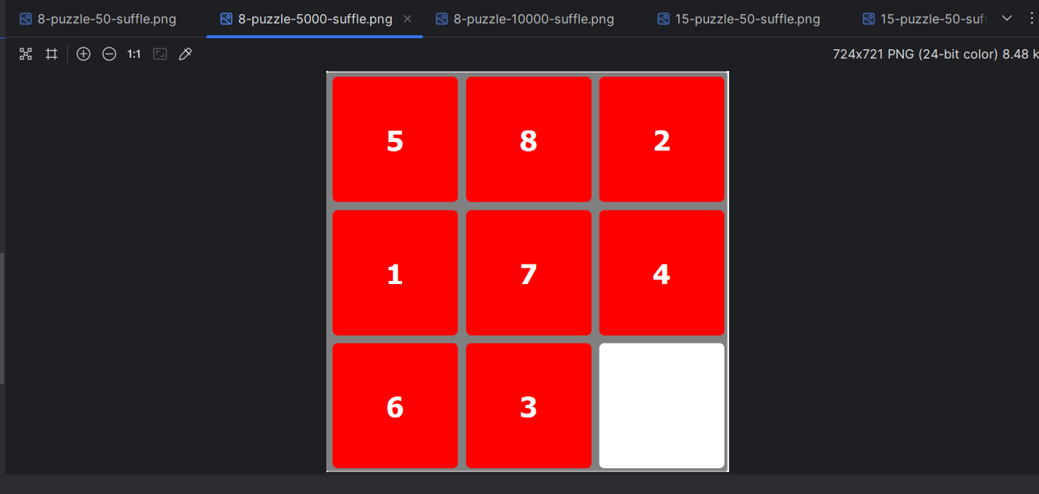

Giao diện khi chạy độc lập game

Chạy thử chương trình với N=3 cùng kết quả một số thuật toán tính ra được :

Thời gian thuật toán tìm ra số bước đi tối thiểu và số bước đi tối thiểu .

Trong ví dụ dưới :

* Thuật toán BFS, A* ( trọng số và không có trọng số và mâu thuẫn tuyến tính ) cho bước đi tối thiểu là 10 .
* Thuật toán IDS cho bước đi nhiều hơn là 14 bước .
* Thuật toán Tham lam (Greedy ) cho bước đi là 12 bước .

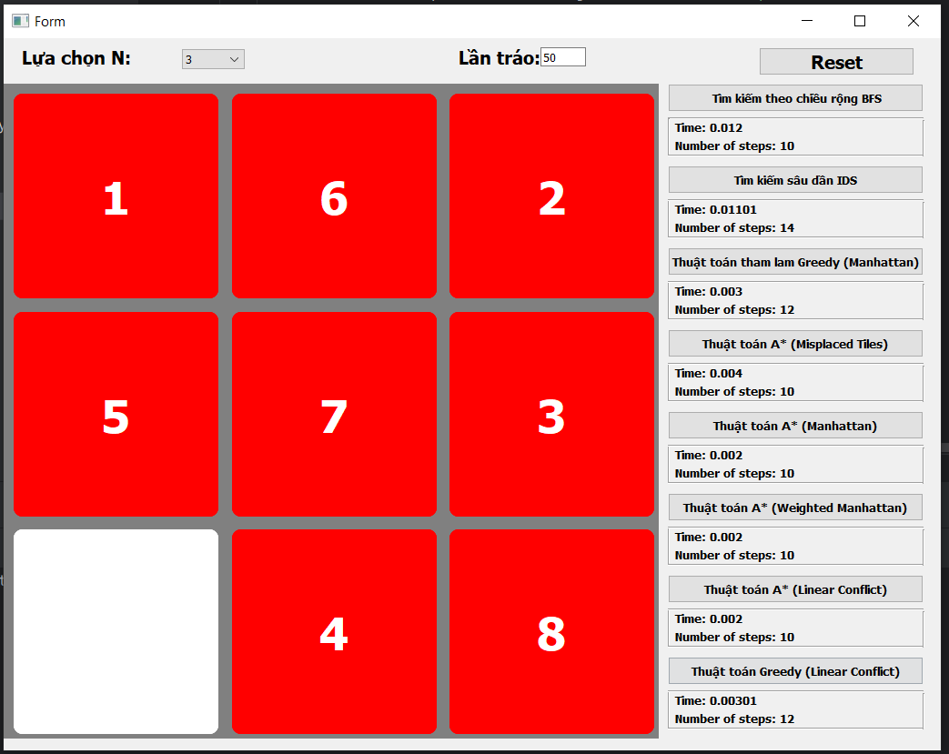

Trong thời gian tới : nhóm tiếp tục xây dựng trương trình để khi ấn các phím trên bàn phím trương trình sẽ tự chạy lần lượt các bước… theo 2 cách sau :

**Cách 1 :** Về đích với số bước đi tối thiểu, bằng đúng với số bước đi mà chương trình tính toán ra ( phù hợp với tất cả các trường hợp N= 3 4 5 )

**Cách 2 :** Về đích với số bước đi , cùng hướng di chuyển do người dùng tự điều khiển … ( phù hợp với trường hợp N=3 )

**Updated 20/06/2023**

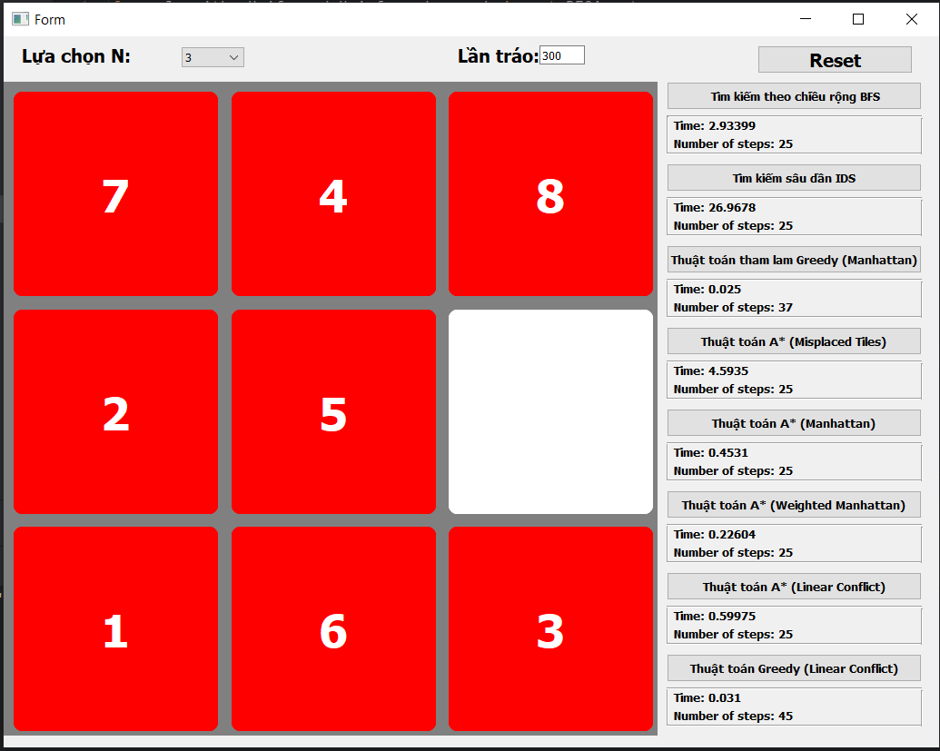

Kết quả thu được khi chạy thử trương trình N=3 và số lần tráo 300

**Nhận xét :**

* Số lần tráo càng nhiều thì đa phần thuật toán sẽ chạy lâu hơn, cả thời gian và số bước di chuyển
* Số lần tráo < 100 thì thuật toán sẽ chạy nhanh hơn, cả thời gian và số bước di chuyển